Динамика арендных ставок
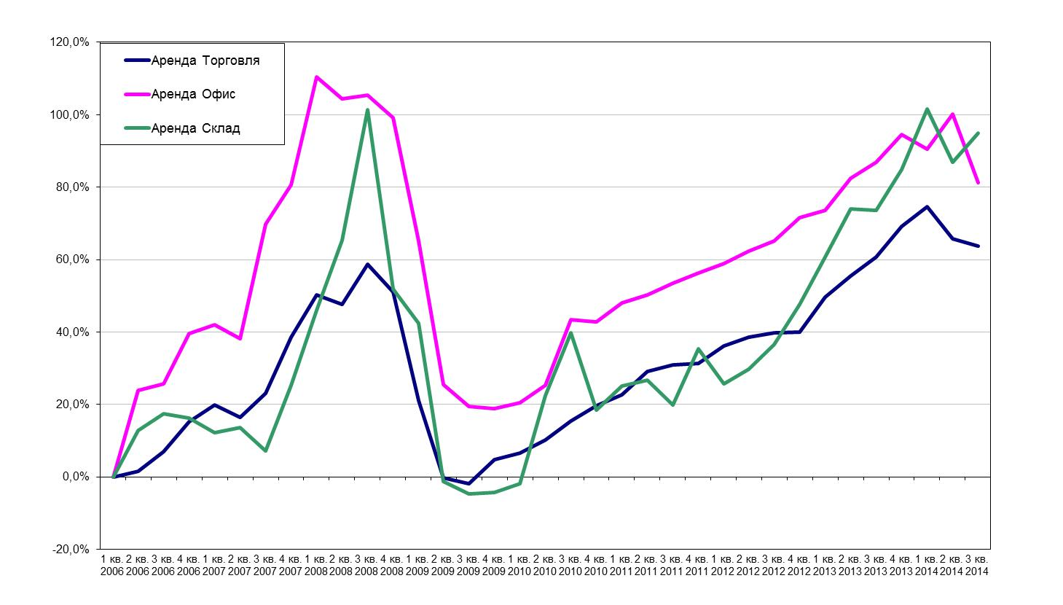

Сегмент | 1 кв. 2010 | 2 кв. 2010 | 3 кв. 2010 | 4 кв. 2010 | 1 кв. 2011 | 2 кв. 2011 | 3 кв. 2011 | 4 кв. 2011 | 1 кв. 2012 | 2 кв. 2012 | 3 кв. 2012 | 4 кв. 2012 | 1 кв. 2013 | 2 кв. 2013 | 3 кв. 2013 | 4 кв. 2013 | 1 кв. 2014 | 2 кв. 2014 | 3 кв. 2014
Торговля | 6,6% | 10,3% | 15,4% | 19,6% | 22,8% | 29,2% | 31,0% | 31,4% | 36,1% | 38,5% | 39,8% | 40,0% | 49,6% | 55,4% | 60,8% | 69,2% | 74,5% | 65,7% | 63,7%
Офис | 20,4% | 25,2% | 43,5% | 42,9% | 48,0% | 50,2% | 53,4% | 56,2% | 58,9% | 62,4% | 65,2% | 71,6% | 73,7% | 82,4% | 86,8% | 94,4% | 90,6% | 100,2% | 81,3%
Склад | -1,9% | 22,4% | 39,8% | 18,4% | 25,1% | 26,6% | 20,0% | 35,4% | 25,6% | 29,7% | 36,5% | 47,7% | 60,8% | 74,0% | 73,7% | 84,8% | 101,6% | 86,8% | 94,8%

На графике и в таблице представлены значения квартального прироста средних цен относительно 1 квартала 2006 года. Средние цены рассчитываются для эталонного объекта (встроенного нежилого помещения), расположенного на 1-ом этаже, с входом отдельным с улицы, со средним коэффициентом местоположения, имеющим все коммуникации, высотой потолков 2,5-3 м, площадью 200 кв. м – для торговых помещений, 400 кв. м – для офисных помещений, 500 кв. м – для складских помещений. Значения указаны на середину квартала.

